חגים ומועדים · כיתה ג' | דף סיכום
פורים: משלוח מנות ומתנות לאביונים
דף סיכום: פורים – הסיפור, המצוות והמנהגים
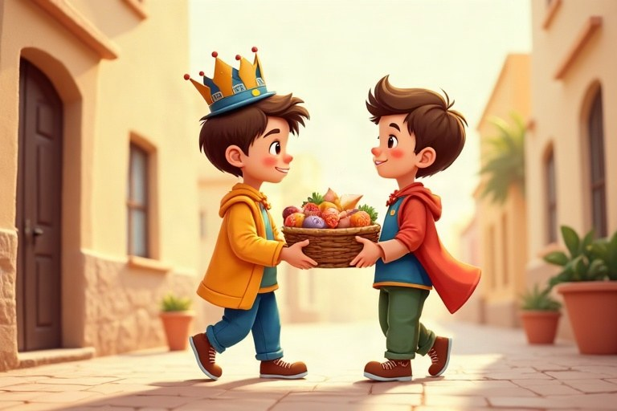
◆ הסיפור בקצרה
1. המן רצה להשמיד את היהודים והפיל פור (גורל).
2. אסתר ומרדכי הצילו אותם.
3. «ונהפוך הוא» – הצער נהפך לשמחה.
◆ ארבע המצוות
מצווה | מה עושים?
מקרא מגילה | שומעים את מגילת אסתר בערב ובבוקר
משלוח מנות | לפחות שני מאכלים לחבר
מתנות לאביונים | עוזרים לאנשים שזקוקים לעזרה
סעודת פורים | ארוחה שמחה עם המשפחה

◆ תאריכים ומנהגים
1. י"ג באדר – תענית אסתר; י"ד – פורים; ט"ו – שושן פורים (ירושלים).
2. תחפושות, רעשנים, אוזני המן ועדלאידע.
זכרו! משלוח מנות – לחבר, כדי להרבות אהבה וחברות. מתנות לאביונים – למי שזקוק, כדי שגם לו יהיה חג שמח.
✏️ דוגמה פתורה: נועה נתנה לחברתה עוגייה ותפוח. זו מצוות ___.
1. נועה נתנה לחברה – לא לאדם עני.
2. יש שני סוגי מאכלים: עוגייה ותפוח.
התשובה: משלוח מנות
בודקים את עצמנו – השלימו. היעזרו בדף הסיכום:
א. פורים חל בי"ד ב__________.
ב. המילה «פור» פירושה __________.
ג. ביום פורים נותנים מתנות ל__________, אנשים שאין להם די כסף.
ד. בירושלים חוגגים «__________ פורים» בט"ו באדר.
תשובות לבדיקה עצמית: א. אדר · ב. גורל · ג. אביונים · ד. שושן

